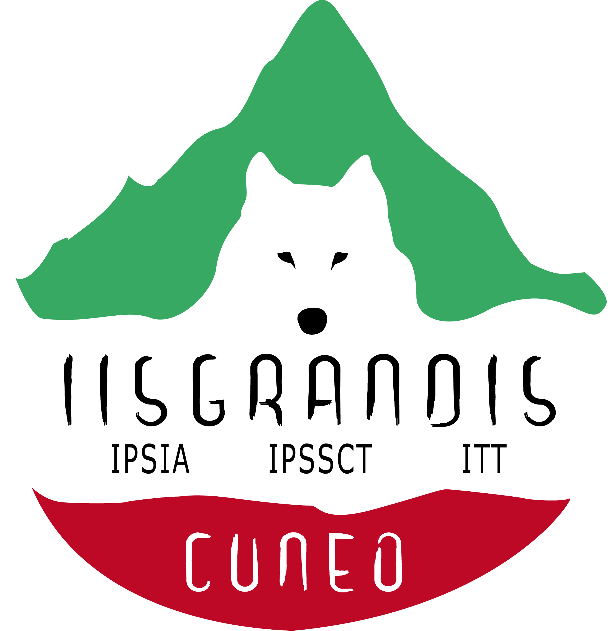 | Istituto di Istruzione Superiore - Professionale e Tecnico  “Sebastiano Grandis”

Sezione Associata I.P.S.S.C.T.- I.T.T. CUNEO – C.so IV Novembre, 16 - tel. 0171 692623 - fax 0171 66721

Sezione Associata I.P.S.I.A. CUNEO – Via Cacciatori delle Alpi, 2 - tel. 0171 67616 - fax 0171 695794

Sito web www.grandiscuneo.it – e-mail: cnis00300e@istruzione.it
CIRCOLARE n. |  | 277

A TUTTI GLI ALLIEVI
ALLE FAMIGLIE
AI SIGG. DOCENTI

Oggetto: VACANZE DI PASQUA

Si ricorda che le lezioni saranno sospese da GIOVEDI’ 17 APRILE 2014 a SABATO
26 APRILE 2014 compreso , per le vacanze di Pasqua.
Le lezioni riprenderanno regolarmente lunedì 28 aprile 2014.

Colgo l’occasione per porgere auguri di Buone Feste ad allieve, allievi, rispettive famiglie ed a tutto il personale della scuola.

Cuneo, 14 aprile 2014

IL DIRIGENTE SCOLASTICO
( Prof.ssa Francesca SCARFI’)

eo/

